Web of Science

Ejercicios Prácticos
Formación presencial marzo de 2018
Curso Nivel Avanzado
Novedades

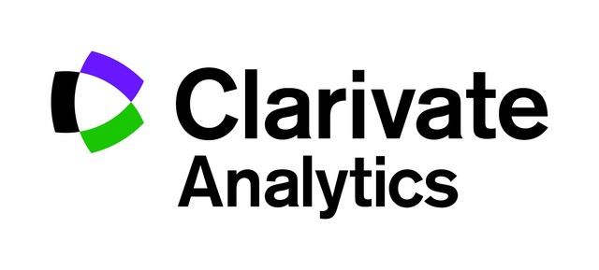

Ejercicios en la Web of Science Colección Principal

- La Junta de Andalucia quiere evaluar el impacto de la investigación española financiada por ella y quiere comprobar que los investigadores cumplen con la obligación de publicar en abierto. Es necesario buscar la información que necesita en la WOS.

- En la página de la búsqueda básica selecciona ‘entidad financiadora’ del menú e introduce ‘junta de andalucia’.
- Agregue un nuevo campo de búsqueda. Selecciona la búsqueda ‘dirección’ en el menú desplegable e introduce ‘spain’ en el campo.
- Combine las dos búsquedas con el operador AND. En la sección ‘Periodo de tiempo’ selecciona ‘todos los años’.Ejecute la búsqueda.
- ¿Cuántos resultados corresponden a la búsqueda?
- ¿Cuántas citas ha recibido el registro más citado?
- ¿Cuántas publicaciones son de carácter acceso abierto?
- Según acceso abierto:
  - ¿para cuántas publicaciones se obtiene el texto completo en la página web de la editorial (dorado)
  - ¿para cuantas publicaciones de obtiene el texto completo de un repositorio (verde)
- La Junta de Andalucia quiere ver si hay investigación de excelencia. Según los resultados
  - ¿cuántas publicaciones se describen como altamente citado
  - y ¿cuantas se describen como populares en el campo?
- ¿Es correcto que investigadores de la Universidad de Córdoba recibieron fondos de la junta de andalucia?

- El Ministerio de Economía, Industria y Competitividad quiere identificar la investigación española indexada en el nuevo índice de citas ‘Emerging Sources Citation Index’.

- Vuelve a la página de la búsqueda básica y borra la consulta anterior. Selecciona ‘dirección’ en el menú desplegable e introduce ‘Spain’ en el campo de búsqueda. Para buscar en el ESCI únicamente elimina la selección del resto de los índices. Ejecute la búsqueda
- ¿Cuántos artículos se recuperan?
- ¿Cuántos artículos se publican en revistas de acceso abierto?
- ¿Cuál es la organización con el número más alto de publicaciones?

- El Ministerio de Economía, Industria y Competitividad quiere recuperar el número total de publicaciones que se clasifican en la línea de investigación ‘Transplantation’ de los últimos 5 años en las cual se presenta como mínimo una dirección española. Quiere buscar en Todas las Bases en la plataforma WOS.

- Vaya a la búsqueda en Todas las Bases de Datos y seleccione la búsqueda avanzada.

- En el campo de búsqueda introduce la consulta:
su= “transplantation” and ad= spain

- En la sección período de búsqueda selecciona ‘últimos 5 años’. Lanza la búsqueda.
- ¿Cuántos registros coinciden con la búsqueda? Vaya a los resultados.
- ¿Cuántos resultados son de la base Medline y cuántos son de ScieELO?

